Общие положения Стратегии социально-экономического развития Собинского района Владимирской области до 2020 года
Стратегия социально-экономического развития Собинского района Владимирской области на период до 2020 года (далее - Стратегия) основывается на:
- социальной ориентации, предполагающей, что главной ее целью является повышение уровня и качества жизни населения района;
- развитии инфраструктуры и отраслей промышленности, сельского хозяйства и малого бизнеса;
- устойчивом развитии района, сбалансированности и экологичности социально- экономических процессов.
Стратегия социально-экономического развития необходима району, так как позволяет создать условия перспективного развития, помогает принимать текущие решения с учетом стратегических целей, является мощным инструментом, способным консолидировать усилия власти и общества на решение социально значимых проблем.
Стратегия определяет долгосрочную направленность развития района, концентрирующуюся на наиболее перспективных, ключевых направлениях, выявленных на основе анализа потенциала района, его сильных и слабых сторонах развития.
Разработка Стратегии - это выбор целей и ориентиров будущего района, определение направлений его развития, обеспечивающих конкурентоспособность района в целом, а также конкурентоспособность отдельных отраслей экономики и социальной сферы.
Достижение целей Стратегии возможно путем последовательного формирования в районе рыночного и социально ориентированного экономического комплекса. Экономическое развитие должно основываться на максимальном использовании имеющегося в районе потенциала, активизации частной инициативы с усилением роли органов власти в обеспечении благоприятных условий хозяйствования.
Стратегия Собинского района в полной мере соответствует целевым приоритетам развития страны, сформулированным в Концепции долгосрочного социально-экономического развития РФ до 2020 года Министерства экономического развития РФ, Стратегии социально-экономического развития Владимирской области на период до 2027 года и среднесрочного плана развития Владимирской области на 2009 – 2012 годы, федеральному и региональному законодательству.
Стратегия учитывает решение задач, поставленных Президентом Российской Федерации в ежегодном Послании Федеральному Собранию Российской Федерации, реализацию приоритетных национальных проектов.
Стратегия - это общее направление (вектор) будущего развития района, путеводная линия (или ряд линий), которой необходимо придерживаться в конкретной ситуации; это обозримая перспектива, разделяемая и принимаемая жителями района реализуемая в их намерениях и действиях.
Выработка стратегического видения - результат интеграции аналитических, эмоциональных и политических элементов корпоративного мышления многих людей. Разработка стратегии связана с выбором приоритетных задач удовлетворения потребностей разных социальных групп: населения, предпринимателей, органов власти и управления. Поэтому стратегия развития района призвана вычленять общие задачи развития и объединять интересы различных социальных групп на основе установления и реализации объединяющих интересов. Это означает, что все группы населения района должны стремиться к согласованному, во многом компромиссному представлению о перспективах развития района, о создании условий для реализации этих перспектив, о мобилизации внутренних и внешних ресурсов для достижения общих стратегических целей развития района.
Стратегия социально-экономического развития района - это многозначный, сложный процесс определения того, каким район будет в обозримом будущем. Стратегия социально-экономического развития - это прогнозный документ, интегрирующий в единое целое главные цели и задачи развития района, его конкурентные возможности, важнейшие стратегические направления развития и основные организационные действия (включая программы и проекты), направленные на достижение поставленных целей и не выходящие за пределы избранной районной политики.
Социально-экономические эффекты, достигаемые в результате реализации Стратегии социально-экономического развития Собинского района
Полноценная реализация Стратегии социально-экономического развития Собинского района к 2020 году позволит:
- добиться устойчивого социально-экономического роста на основе комплексного использования организационных, правовых и экономических факторов;
- сделать механизм управления районом более открытым, дать населению, общественным организациям, представителям всех хозяйствующих, финансовых, научных структур возможность принимать участие в выборе оптимальных решений и их успешной реализации;
-вселить в жителей уверенность в благополучном исходе преобразований, в будущем своего района;
- показать широким кругам районной общественности, что усилия органов местных самоуправления направлены не только на решение частных задач, но и на постановку целей, устремленных в будущее, - которые обеспечат району устойчивое развитие и процветание;
-дать основания, что обеспечение жителей района общественными благами с учетом имеющихся ресурсов будет осуществляться справедливым, эффективным и демократическим способом;
-дать ориентиры предпринимателям, потенциальным внутренним и внешним инвесторам, помогает им принимать оперативные решения с учетом видения перспективы;
- приобрести конкурентные преимущества района при соперничестве с другими районами за инвестиции, высококвалифицированную рабочую силу и передовые позиции в международном сотрудничестве;
- наиболее эффективным образом упорядочить и распределить ресурсы района, всегда ограниченные в той или иной мере;
- привлечь к активному творчеству население района, которое в процессе её разработки и реализации вовлекается в партнерство с местными властями, общественными организациями, предпринимательскими структурами;
- обеспечить концентрацию основных усилий членов районного сообщества на ключевых направлениях развития, являющихся наиболее перспективными для района;
- привлечь в экономику района крупные инвестиционные проекты.

Определение миссии Собинского района Владимирской области
Разработка стратегии развития района в качестве основной концептуальной идеи включает установление миссии района, его предназначения, стратегического статуса (типа) в будущем.
Миссия района это две взаимосвязанные стороны единого целого: во-первых, с учетом внешней среды, т.е. места района в региональном, национальном и глобальном контексте; во-вторых, с учетом внутренней среды района, которая определяет специфику района, его характеристики, связанные с обеспечением достойной жизни граждан.
Миссия Собинского района рассматривается не как конечный, застывший результат, а как растянутый во времени сложный динамичный процесс, включающий все стороны функционирования и развития района.
Исходя из ожидаемых социально-экономических эффектов и результатов реализации Стратегии, миссия района в обозримой перспективе видится как современный многофункциональный комплекс, ядром которого станут научно-производственные и финансово-хозяйственные центры, способные вывести Собинский район в лидеры экономического и социального развития среди районов Владимирской области, встроить в новейшие инновационные национальные и региональные процессы и создать комфортную среду обитания для его жителей.
Таким образом, миссия Собинского района базируется на определении глобальной роли региона в составе страны, а также тех целей, которые следует достичь Владимирской области в период до 2027 года. Приоритетными направлениями стратегического развития района определены следующие:
- промышленный комплекс;
- строительство и ЖКХ;
- научно-исследовательский и инновационный сектор экономики;
- агропромышленный комплекс;
- транспортная и инженерная инфраструктура;
- социальная сфера.
Определение миссии района послужило необходимым условием для корректного формулирования главной цели развития района.
Стратегические цели и задачи развития Собинского района
В соответствии с миссией Собинского района и основными стратегическими направлениями социально-экономического развития Владимирской области, а также с необходимостью реализации основной политики государства, направленной на создание благоприятных условий для достойной жизни граждан, главная стратегическая цель развития Собинского района заключается в обеспечении стабильно повышающегося качества жизни нынешних и будущих поколений его жителей на основе использования геополитических преимуществ региона, реализации его промышленного, научного и рекреационного потенциала.
Качество жизни в стратегическом плане определяется и оценивается по совокупности показателей, характеризующих уровень развития и степень удовлетворения материальных и духовных потребностей населения: сохранение имеющихся и создание новых рабочих мест; реальный рост денежных доходов; гарантированные качественные услуги здравоохранения, образования и социального обеспечения; комфортное жилье; возможность культурно проводить досуг; улучшение экологической ситуации; забота о здоровье человека и увеличение рождаемости и продолжительности его жизни.
Данная стратегическая цель будет обеспечиваться через достижение следующих целей:
- обеспечение сбалансированного экономического развития;
- развитие инженерной, транспортной и туристической инфраструктуры;
- увеличение доходов населения;
- повышение естественного прироста населения, улучшение здоровья населения, значительное сокращение миграции в соседние регионы.
Достижение этих стратегических целей развития Собинского района, а также целей, сформулированных в Стратегии социально-экономического развития Владимирской области до 2027 года, возможно через решение следующих задач, а именно:
- наращивание объема привлеченных инвестиций в приоритетные направления экономики и социальной сферы;
- развитие традиционных и формирование новых направлений промышленного производства на базе существующей специализации района;
- увеличение объема выпуска товаров и услуг на базовых и вновь создаваемых обрабатывающих производствах;
- снятие инфраструктурных ограничений для развития бизнеса, создание условий для повышения энергетической безопасности региона, повышения качества транспортного обслуживания населения, строительство новых энергетических объектов, инженерных сетей, газо- и водопроводов;
- повышение уровня жизни на селе и обеспечение динамичного социального развития сельских территорий через увеличение производства продукции сельского хозяйства на базе сбалансированного развития АПК;
- ускоренное развитие малого и среднего предпринимательства, развитие сферы услуг;
- повышение бюджетной обеспеченности для более полного финансирования муниципальных программ развития;
- повышение эффективности деятельности органов местного самоуправления.
- повышение доходов населения;
- создание новых высокооплачиваемых рабочих мест;
- увеличение объемов жилищного строительства, обеспечение земельных участков коммунальной инфраструктурой в целях жилищного строительства;
- увеличение обеспеченности населения услугами дошкольного образования, активная реализация молодежной политики и развитие профессионального образования всех уровней;
- повышение интереса населения к сфере культуры через рост качественного и количественного уровня предоставления услуг населению;
- удовлетворение потребностей населения в качественных услугах здравоохранения и развитие инфраструктуры физической культуры и спорта;
- сокращение масштабов бедности, стабильное повышение качества жизни всех слоев населения Собинского района и снижение социальной напряженности в обществе.
Стратегическая цель развития Собинского района осуществляется проведением активной политики, направленной на достижение равновесия между различными сферами, секторами и видами деятельности, на обеспечение гражданских прав, наилучших условий жизни и учета интересов всех, кто проживает, работает или учится в районе, кто посещает его в поисках культурных ценностей, отдыха, информации и знаний.
Целевые установки реализуются посредством стратегических программ, определяющих пошаговую последовательность действий, направленную на достижение главных целей и охватывающих решение основных проблем во всех сферах жизнедеятельности района.
Постановка проблем и определение средств, форм и методов их решения составляют суть программной организации работ.
В свою очередь программы в ходе реализации конкретизируются в проекты, которые направлены на эффективное решение более локальных задач, имеют четкие сроки реализации и определенные источники финансирования.
Программы и проекты отвечают на вопросы о том, когда, каким образом и с какими затратами могут быть реализованы стоящие перед районом задачи в рамках, определяемых районной муниципальной политикой.
Основные принципы стратегического развития Собинского района
Основными принципами будущего развития Собинского района становятся: активное саморазвитие на основе всемерного повышения экономической самостоятельности и финансовой дееспособности; приоритетность интересов населения района; партнерство при достижении стратегических целей; учет постиндустриальных тенденций развития; использование имеющихся и создание новых конкурентных преимуществ; самодостаточность и устойчивое развитие сельских поселений.
Стратегический план содержит принципы и идеи, которые дают ориентиры для населения, бизнеса, потенциальных инвесторов, администрации района, помогая им принимать оперативные решения с учетом видения перспективы.
Анализ демографической ситуации и показателей здоровья населения Собинского района Владимирской области
В Собинском районе Владимирской области проживает 57854 человек. За последние годы численность населения неуклонно снижается и к 2012 году численность населения уменьшится до 56300 человек, при этом доля молодого населения в возрасте 14 – 29 лет за последние 4 года снизилась с 14511 человек в 2006 г. до 12853 человек в 2010 г.
Мужчины составляют 44.3% от всего населения, женщины – 55,7%. Численность населения в трудоспособном возрасте в 2010 году составила 34105 человек. Численность детей в возрасте до 14 лет увеличивается и к 2010 году составила 8481 человек. Динамика демографических показателей Собинского района представлена в Таблице .
Динамика демографических показателей Собинского района за 2006 – 2010 г.г.
Демографические показатели | 2006 г. | 2007 г. | 2008 г. | 2009 г. | 2010 г.
Численность постоянного населения, чел.  Из них: | 60603 | 59982 | 59272 | 58596 | 57854
- мужчин, % | 44,5 | 44,4 | 44,4 | 44,3 | 44,3
- женщин, % | 55,5 | 55,6 | 55,6 | 55,7 | 55,7
Численность населения в трудоспособном возрасте, чел.  Из них: | 37094 | 36694 | 36190 | 35551 | 34105
Численность детей в возрасте до 14 лет, чел. | 7905 | 7892 | 7997 | 8098 | 8481
Численность молодого населения в возрасте 14 – 29 лет, чел. | 14511 | 14227 | 13843 | 13414 | 12853

По численности населения Собинский район находится на третьем месте среди муниципальных районов Владимирской области. Опережают его по данному показателю Александровский район – 114,4 тыс. человек, Вязниковский район – 84,6 тыс. человек. В Собинском районе происходит постоянное снижение численности молодого населения, что негативно сказывается на экономической ситуации в районе. Наблюдается небольшой рост количества многодетных семей. В целом демографическая ситуация соответствует общей для Владимирской области тенденции.
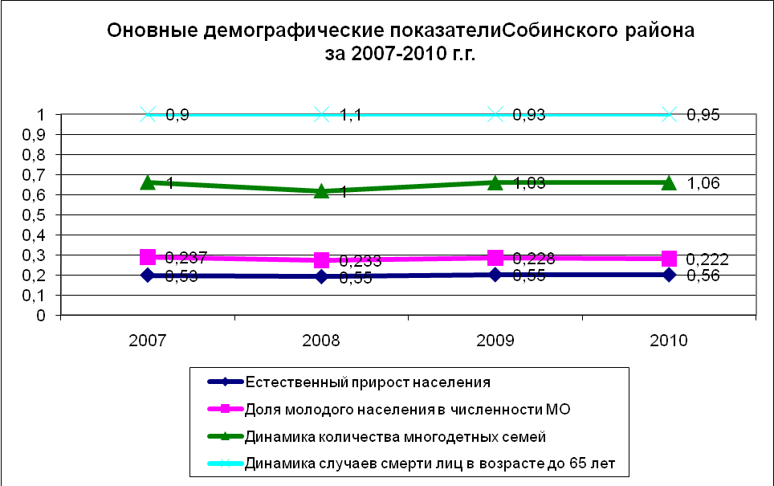

В Собинском районе наблюдается снижение случаев смерти лиц в трудоспособном возрасте до 65 лет со 113 случаев в 2008 году до 98 случаев в 2010 году, при этом смертность в трудоспособном возрасте одна из самых низких среди муниципальных районов Владимирской области.
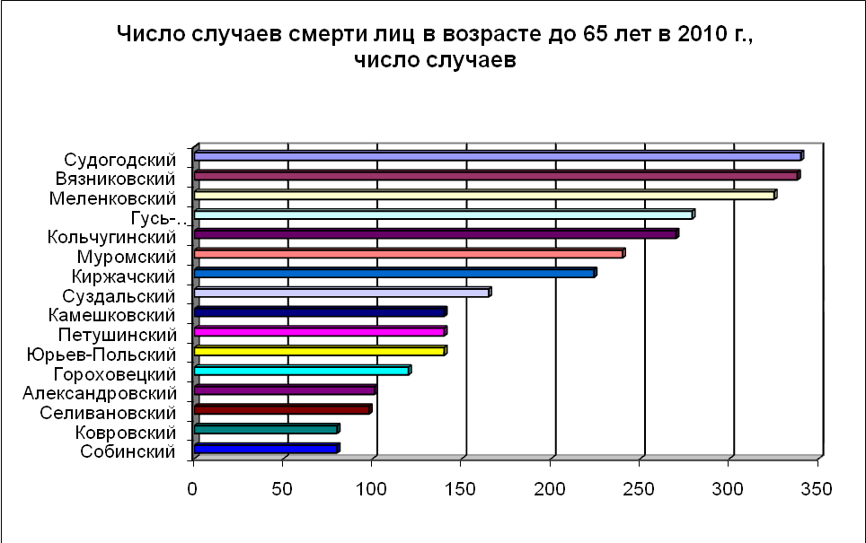
В соотношении с численностью населения смертность в трудоспособном возрасте также находится на низком уровне среди муниципальных районов Владимирской области.
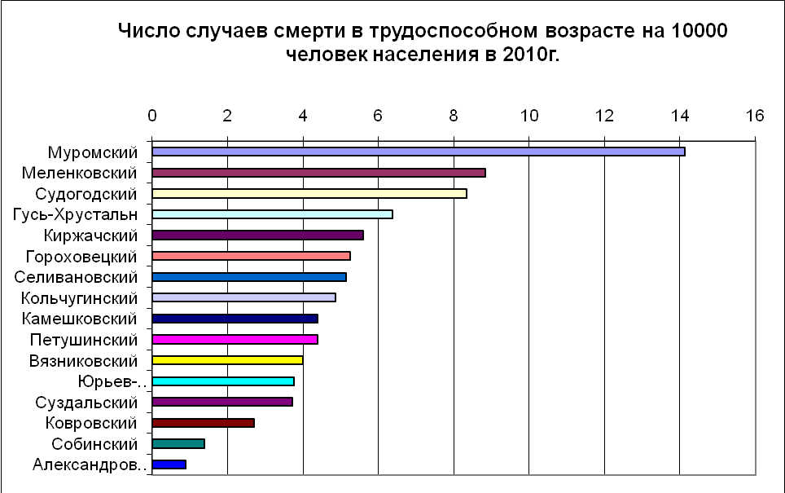

Анализ социальных показателей, уровня образования населения и показателей сферы культуры Собинского района Владимирской области
Сфера образования
В сфере образования на начало 2010 – 2011 учебного года в Собинском районе действовало:
- 22 дневные общеобразовательные школы с численностью учащихся 5038 человек;
- 36 детских дошкольных образовательных учреждений с численностью воспитанников 2590 человек;
- 3 учреждения детского дополнительного образования (МОУ ДОД Центр) и 2 Детских дома творчества (МОУ ДОД ДДТ) .
Динамика численности педагогических работников, занятых в сфере образования Собинского района, а также расходы бюджета Собинского района на образование за 2006 – 2010 г.г. представлена в Таблице 2.
Таблица 2.
Динамика показателей кадрового потенциала и бюджетных показателей сферы образования Собинского района в 2006 – 2010 г.г.
Показатели кадрового потенциала и бюджетных расходов в сфере образования | 2006 г. | 2007 г. | 2008 г. | 2009 г. | 2010 г.
Численность работников образовательных учреждений, чел.  Из них: | 1942 | 1893 | 1828 | 1798 | 1671
- численность педагогических работников, чел. | 962 | 934 | 836 | 836 | 801
- численность педагогических работников, имеющих высшее образование, чел. | 633 | 605 | 535 | 560 | 534
- численность педагогических работников, имеющих высшую квалификационную категорию, чел. | 77 | 77 | 81 | 96 | 78
- численность педагогических работников, имеющих первую квалификационную категорию, чел. | 353 | 333 | 338 | 346 | 295
- численность педагогических работников, имеющих звание «Заслуженный учитель РФ», чел. | 11 | 11 | 11 | 11 | 11
Расходы бюджета Собинского района на образование, тыс. руб. | 206969,2 | 239376,5 | 321354,1 | 376205,0 | 474012,9
- в процентах к общей сумме расходов бюджета Собинского района, % | 30,6 | 32,9 | 33,5 | 37,9 | 41,9

Анализ показателей уровня образования населения позволяет сделать вывод об устойчивой положительной динамике в сфере образования . Доля выпускников, успешно сдавших ЕГЭ возросла с 90,0% в 2007 г. до 99,2% в 2010. Наблюдается устойчивый рост удельного веса выпускников, поступивших в ВУЗы с 49,5% в 2007 г. до 63,3% в 2010 г. Доля детей в

возрасте от 5 до 7 лет, получающих дошкольные образовательные услуги в течение последних трех лет удерживается на уровне 94 – 95 %.
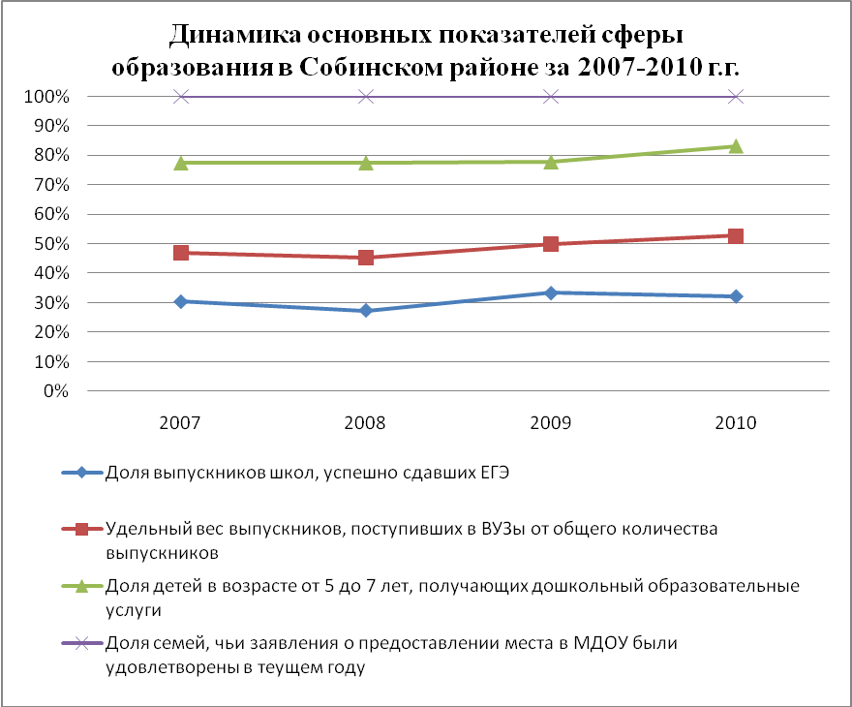

В Собинском районе неблагоприятной остается ситуация с обеспечением детей местами в детских дошкольных учреждениях. Так доля семей, чьи заявления о предоставлении места в дошкольном учреждении для ребенка не были удовлетворены в текущем году, выросла с 51% в 2007 году до 52,4% в 2009 г. Несмотря на эту неблагоприятную динамику, количество дошкольных образовательных учреждений не увеличивается.
Заработная плата учителей в Собинском районе одна из самых высоких среди муниципальных районов Владимирской области .
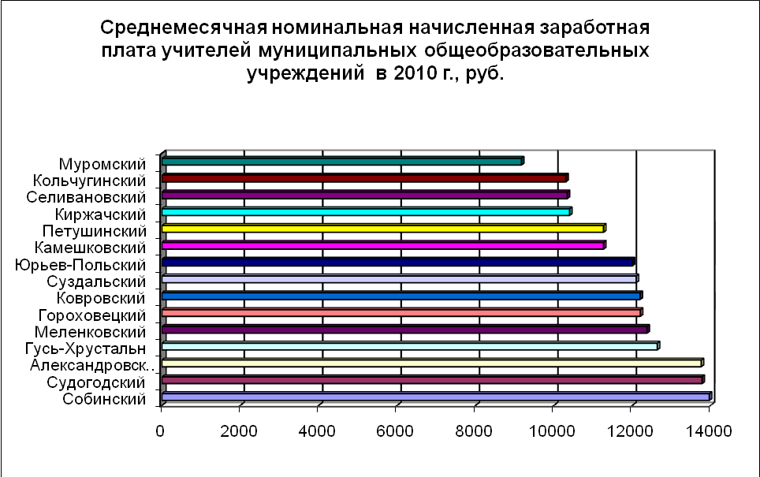
Максимальная заработная плата учителей в Собинском районе составляет 13965 рублей. Заработная плата работников детских дошкольных учреждений выше среднего уровня среди муниципальных районов Владимирской области, составляет 7543 рубля..
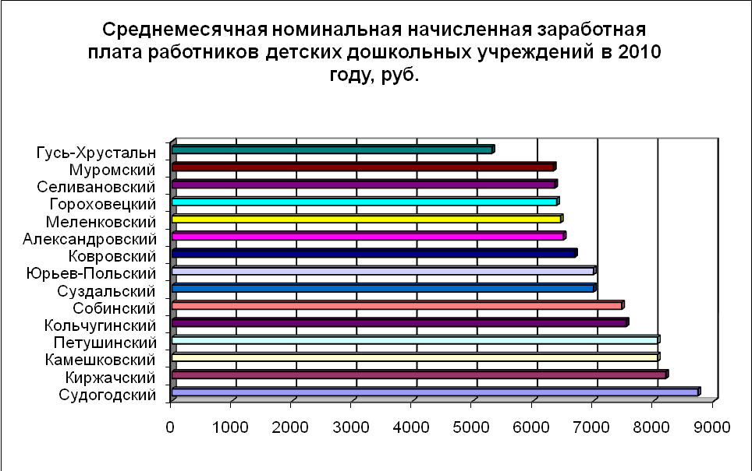
Заработная плата прочих работающих в муниципальных учреждениях образования (административно-управленческого, учебно-вспомогательного, младшего обслуживающего персонала, а также педагогических работников,
не осуществляющих учебный процесс) в Собинском районе на уровне среднего по Владимирской области уровня и составляет 8467 рублей .
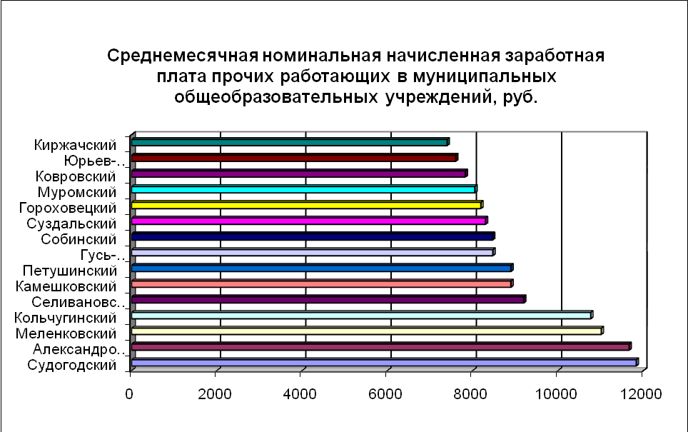

Сфера культуры и социальная сфера
В сфере культуры Собинского района действуют 48 учреждений культуры и искусства:
- 25 библиотек;
- 21 клубное учреждение;
- 2 музея.
На территории Собинского района действуют три учреждения социального обслуживания и социальной защиты населения:
- КЦСОН – Комплексный центр социального обслуживания населения;
- СРЦН – Социально-реабилитационный центр для несовершеннолетних;
- ТОСЗН – Территориальный отдел социальной защиты населения по Собинскому району.
Динамика расходов бюджета Собинского района на сферу культуры и социальную сферу за 2006 – 2010 г.г. представлена в Таблице 3.
Таблица 3.
Динамика расходов бюджета Собинского района на сферу культуры и социальную сферу за 2006 – 2010 г.г.
Направление расходов бюджета Собинского района | 2006 г. | 2007 г. | 2008 г. | 2009 г. | 2010 г.
Бюджетные расходы по разделу «Культура, кинематография, СМИ»:  - в тыс. руб. | 25793,4 | 33938,8 | 47500,5 | 66613,4 | 69988,2
- в % к общей сумме бюджетных расходов | 3,8 | 4,7 | 4,9 | 6,7 | 6,2
Бюджетные расходы на социальную сферу:  - в тыс. руб. | 124840,1 | 40514,2 | 68073,2 | 83728,7 | 105227,7
- в % к общей сумме бюджетных расходов | 18,5 | 5,6 | 7,1 | 8,4 | 9,3

Анализ показателей уровня жизни и доходов населения Собинского района Владимирской области
Показатели уровня жизни и доходов населения не имеют ярко выраженной положительной динамики. В 2008 – 2009 г.г. наблюдается снижение среднемесячной начисленной зарплаты работников всех отраслей Собинского района, что отрицательным образом сказывается на экономическом состоянии района .
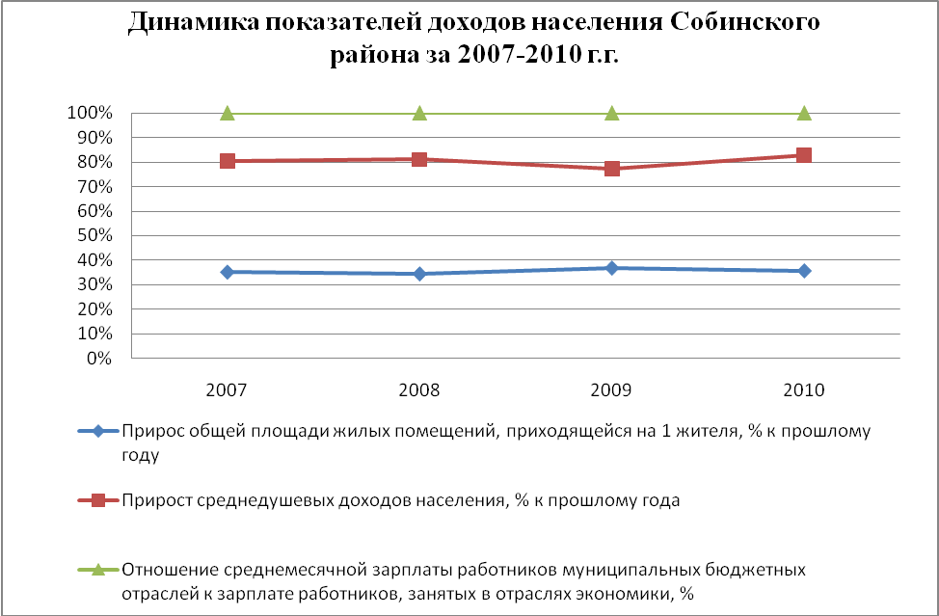
По показателю отношения среднемесячной зарплаты работников муниципальных учреждений к зарплате работников крупных и средних предприятий, организаций Собинский район находится ниже среднего уровне среди муниципальных районов .
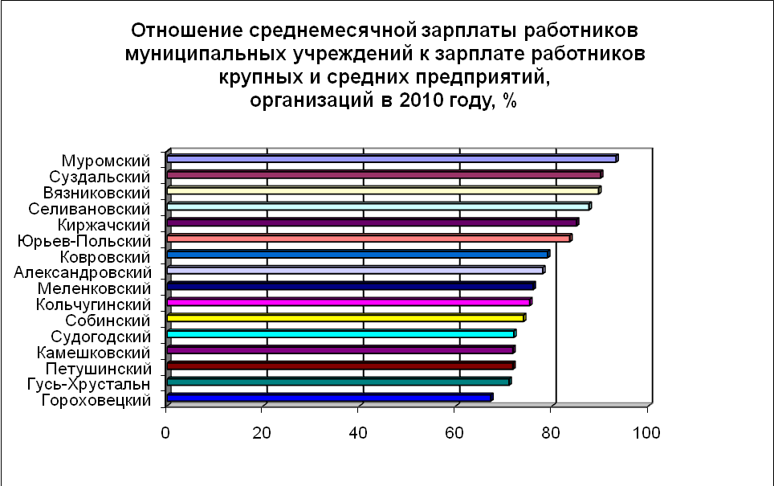
Достаточно низкий показатель удельной обеспеченности жилыми помещениями в сравнении с другими муниципальными районами . Собинском районе он составляет 26,8 кв.м. на 1 человека при максимальном показателе 42,3 кв. м. в Муромском районе.
Доля населения, проживающего без автобусного и железнодорожного сообщения с административным центром в 2010 г. невелика - 2,7%, что составляет среднее значение среди муниципальных районов. Это позволяет обеспечить доступность общественных благ и услуг значительной части населения района. При этом крайне высока доля муниципальных дорог, не отвечающих нормативным требованиям, в 2009-2010 г.г. данный показатель составил 72,8%.

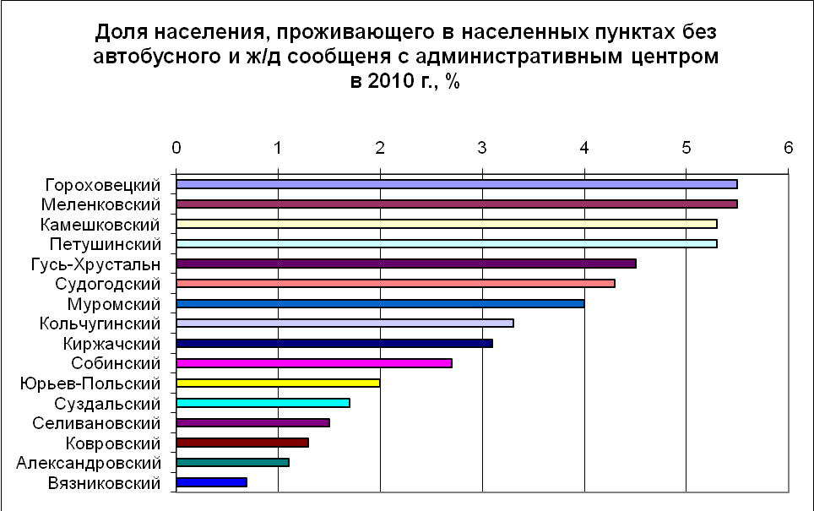

Средний размер назначенных пенсий в 2010 году составил 7585 рублей, задолженности по выплате пенсий нет. На качество жизни населения большое влияние оказывают условия проживания людей и доступность качественных коммунальных услуг, которые характеризуются различными показателями, динамика которых за последние 5 лет представлена в Таблице 4.
Таблица 4.
Динамика показателей качества жизни населения Собинского района в 2006 – 2010 г.г.
Наименование показателя | 2006 г. | 2007 г. | 2008 г. | 2009 г. | 2010 г.
Численность населенных пунктов, имеющих централизованное водоснабжение, ед. | 46 | 46 | 46 | 46 | 46
Общая протяженность водопроводных сетей, км. | 193,0 | 198,0 | 220,0 | 221,0 | 222,0
Численность населенных пунктов, имеющих централизованное водоотведение, ед. | 28 | 28 | 28 | 28 | 28
Численность населенных пунктов, имеющих централизованное отопление, ед. | 16 | 16 | 16 | 16 | 16
Доля населения, проживающего в ветхом и аварийном жилье, подлежащем расселению, % | 0,23 | 0,23 | 0,23 | 0,20 | 0,17

Анализ показателей экономического состояния Собинского района Владимирской области
Основу экономики Собинского района составляет промышленной производство. Пищевая промышленность имеет наибольший удельный вес в структуре объема промышленного производства. Динамика объемов промышленного производства в Собинском районе за последние 5 лет представлена в Таблице 5.
Таблица 5.
Динамика объемов производства промышленной продукции в Собинском районе за 2006 – 2010 г.г.
Наименование показателя | 2006 г. | 2007 г. | 2008 г. | 2009 г. | 2010 г.
Объем производства промышленной продукции, млн. руб. | 2228,8 | 2422,3 | 3003,1 | 3157,8 | 9846,2
В том числе по отраслям:
- Машиностроение и металлообработка, млн. руб.;  В процентах к общему объему | 98,7  4,4 | 141,7  5,8 | 209,9  7,0 | 208,8  6,6 | 493,2  5,0
- Лесная и деревообрабатывающая, млн. руб.  В процентах к общему объему | 288,9  13,0 | 375,5  15,5 | 480,3  16,0 | 238,6  7,6 | 381,3  3,9
- Пищевая, млн. руб.;  В процентах к общему объему | 757  34 | 917,8  37,9 | 1182  39,4 | 2163,3  68,5 | 8300,9  84,3
- Легкая, млн. руб.;  В процентах к общему объему | 168,5  7,6 | 174,2  7,2 | 146,7  4,9 | 127  4,0 | 112,9  1,1

Собинский район является несомненным лидером по ряду показателей экономического развития. Так по объему отгруженных товаров собственного производства, выполненных работ и услуг на 1 января 2010 года занимает седьмое
место среди муниципальных районов Владимирской области
В Собинском районе достаточно большое количество зарегистрированных организаций, при этом и уровень убыточных организаций также довольно высок. По данным показателям Собинский район среди остальных муниципальных районов Владимирской области находится на четвертом и пятом месте соответственно
Величина дебиторской и кредиторской задолженности предприятий и организаций находится на высоком уровне, что негативным образом характеризует финансовую дисциплину хозяйствующих субъектов Однако, учитывая кризисные состояния экономики, это вполне объяснимые процессы.
В сфере сельскохозяйственного производства Собинский район имеет ярко выраженную положительную характеристику. Так, объем производства сельскохозяйственной продукции с 2006 года увеличился почти в два раза и составил в 2010 г. 820 млн. руб. Динамика экономических показателей сельскохозяйственного производства за последние 5 лет представлена в Таблице 6.
Таблица 6.
Динамика объема производства сельскохозяйственной продукции в Собинского районе за 2006 – 2010 г.г.
Наименование показателя | 2006 г. | 2007 г. | 2008 г. | 2009 г. | 2010 г.
Объем производства сельскохозяйственной продукции, млн. руб. | 456,4 | 513,5 | 677 | 626,9 | 820,1
В том числе:
- Растениеводство, млн. руб.  - В процентах от общего объема | 43,2  9,5 | 28,4  5,5 | 30,2  4,4 | 24,3  4 | 48,3  6
- Животноводство, млн. руб.  - В процентах от общего объема | 384,8  84,3 | 476,4  93 | 638,4  94,3 | 588,7  94 | 748,1  91

По производству мяса находится на четвертом месте , а по производству молока находится на лидирующем третьем месте среди муниципальных районов . При этом, доля фактически используемых сельхозугодий в общем объеме площади сельхозугодий достаточно самая высокая среди районов Владимирской области . Удельный вес прибыльных сельскохозяйственных предприятий составляет 100%. По данному показателю Собинский район находится на лидирующих позициях .

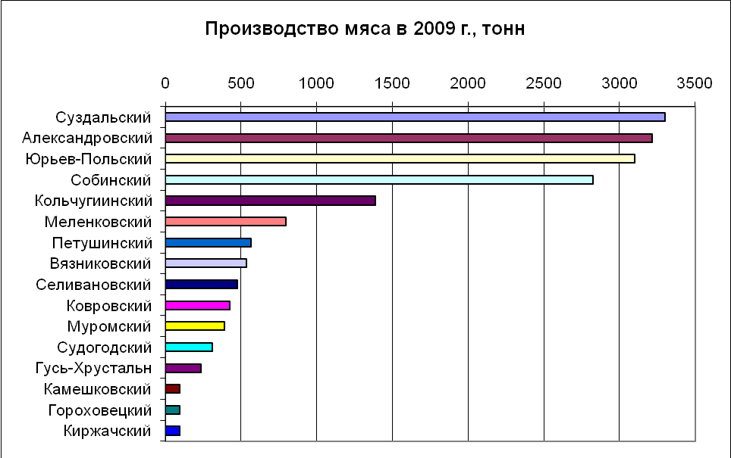

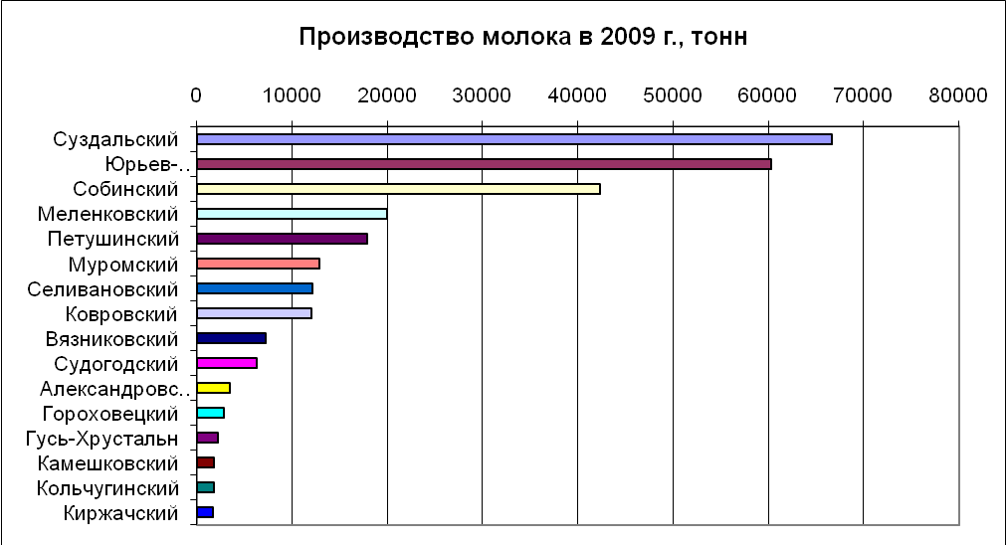

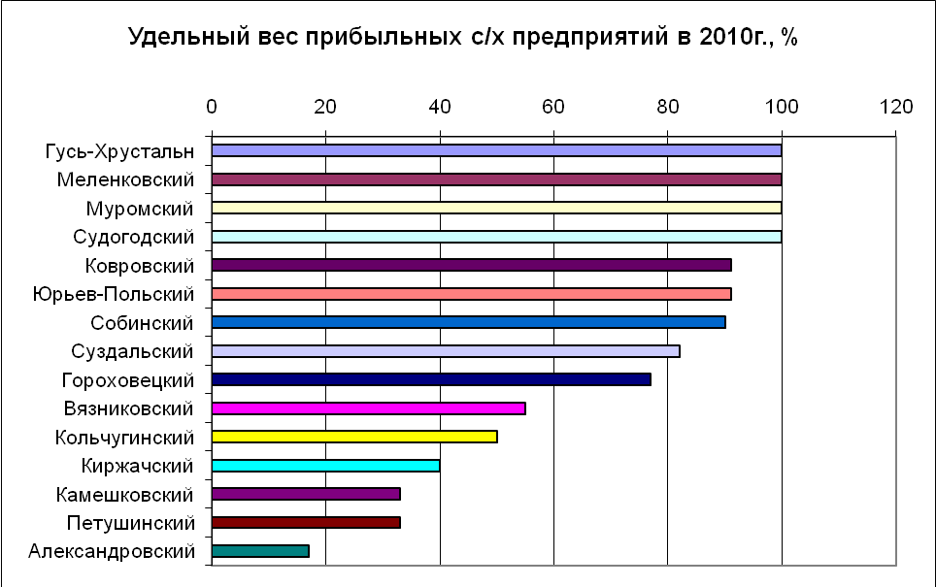

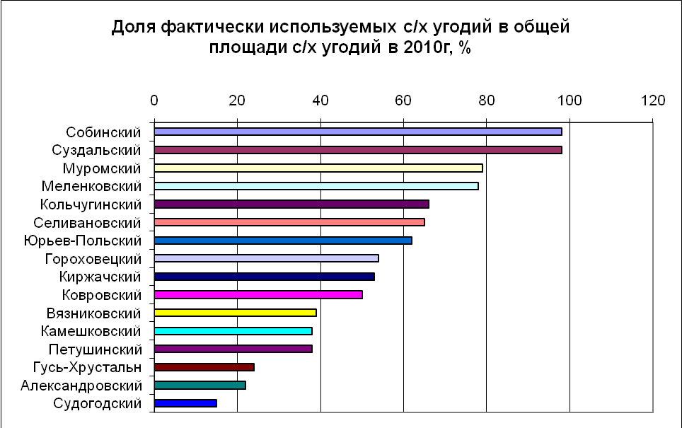

В Собинском районе существенные темпы роста наблюдаются в розничной торговле, увеличиваются объемы платных услуг населению, оборот предприятий общественного питания не имеет положительной динамики, что представлено в Таблице 7.

Таблица 7.
Динамика основных экономических показателей в Собинском районе за 2006 – 2010 г.г.
Наименование показателя | 2006 г. | 2007 г. | 2008 г. | 2009 г. | 2010 г.
Объем розничного товарооборота, млн. руб. | 1061,4 | 1795,4 | 2330,8 | 2483,2 | 2867,5
Оборот предприятий общественного питания, | 13,8 | 16,3 | 24,4 | 23,2 | 15,6
Объем платных услуг населению, млн. руб. | 191,9 | 209,6 | 245,7 | 255,7 | 226,7
В том числе:
- Бытовые услуги, млн. руб.  - В %от общего объема | 3,1  1,6 | 4  1,9 | 4,2  1,7 | 2  0,8 | 1,3  0,6
- Транспортные услуги, млн. руб.  - В процентах от общего объема | 1  0,5 | 2,3  1,1 | 0,4  0,2 | 0,4  0,2 | 0,3  0,1
- Услуги связи, млн. руб.  - В % от общего объема | 3,2  1,7 | 3,3  1,6
-Жилищно-коммунальные услуги, млн. руб.  - В % от общего объема | 140,9  73,4 | 145  69,2 | 173,1  71,2 | 179  70 | 160,3  70,7
Общий объем строительно-монтажных работ, млн. руб. | 160,6 | 194,5 | 286,5 | 71,9
Численность крупных предприятий, ед.  Из них:  - Прибыльных, ед.  - Убыточных, ед. | 50  38  12 | 53  43  10 | 41  34  7 | 41  31  10 | 38  28  10
Общий объем прибыли, полученный предприятиями района, млн. руб. | 218,8 | 301,5 | 2285,9 | 1541,4 | 3607,4
Среднесписочная численность работников крупных и средних предприятий, чел. | 15206 | 14701 | 13718 | 12730 | 12632
Численность индивидуальных предпринимателей, чел. | 1330 | 1430 | 1600 | 1700 | 1664
Численность населенных пунктов, имеющих централизованное водоснабжение, ед. | 46 | 46 | 46 | 46 | 46
Общая протяженность водопроводных сетей, км. | 193 | 198 | 220 | 221 | 222
Численность населенных пунктов, имеющих централизованное водоотведение, ед. | 28 | 28 | 28 | 28 | 28
Численность населенных пунктов, имеющих централизованное отопление, ед. | 16 | 16 | 16 | 16 | 16

Оборот розничной торговли за период 2006-2009 г.г снизился, наиболее существенное снижение ОРТ зафиксировано в 2009 году. В Собинском районе темп роста инвестиций в основной капитал имеет опережающие темпы. Только за 2008-2009 г.г. объем инвестиций увеличился в два раза, что, несомненно, является положительным фактором.

НАПРАВЛЕНИЯ ДЕТАЛИЗИРОВАННОГО SWOT- АНАЛИЗА СТРАТЕГИЧЕСКОГО РАЗВИТИЯ СОБИНСКОГО РАЙОНА

1. Детализированный SWOT – анализ стратегического развития экономики Собинского района

Сильные стороны  1. Выгодное географическое положение.  2. Наличие конкурентоспособных предприятий (на территории МО Собинский район крупные предприятия: деревообрабатывающая отрасль- ООО «Демидовский Фанерный комбинат», пищевая- ООО «Крафт Фудс», ЗАО «Ферерро Руссия»; из средних и малых: ОАО»Ставровский завод АТО», ОАО «Автоприборкомплекс»,ООО «СтАТО», ООО» Капитал Спектр», ООО «Трамико», ООО «Ставрово Отомотив Системс», ООО «Колокшанский агрегатный завод» ФЛ ООО «Рудо-Аква» Лакинский пивзавод», ЗАО «Неокорм», ООО «Импрод»филиал Анаком»,ФЛ « Молочный комбинат «Лакинский» ЗАО Холдинговая Компания «Ополье», ЗАО «Собинская швейная фабрика», МУП Лакинская мануфактура, ФЛ ООО «Текстильная компания ГОФ».  2. Наличие нормативно-правовой базы для оказания региональной поддержки предприятиям, реализующим инвестиционные проекты.  3. Наличие ресурсной базы.  4. Добыча определенных видов полезных ископаемых. | Возможности  1. Наличие рынков сбыта продукции промышленных предприятий.  2. Хорошее транспортное расположение.  3. Создание условий для увеличения привлечения инвестиций.  4. Создание условий для модернизации производств и обновлению основных фондов.  5. Наличие свободных производственных и инвестиционных площадок.
Слабые стороны  1. Низкая рентабельность и убыточность большого количества промышленных предприятий.  2. Высокий износ основных производственных фондов на предприятиях текстильной отрасли  3. Низкая эффективность менеджмента.  4. Замедление инвестиционных процессов.  5. Рост цен на энергоносители.  6. Отсутствие инновационных технологий. | Угрозы  1. Возможное снижение конкурентоспособности продукции электрооборудования для отрасли машиностроение.  2. Отток высококвалифицированных кадров из-за низкого уровня оплаты труда.  3. Недостаточное инвестирование в развитие производственной сферы.  4. Ограниченные возможности энергомощностей для открытия новых предприятий.  5. Неблагоприятное воздействие на окружающую среду.

В результате детализированного SWOT-анализа определены следующие стратегические цели и задачи.
Цели:
- Обеспечение устойчивого развития предприятий района
- Создание условий для строительства новых производственных и добывающих предприятий на территории Собинского района.
- Стимулирование инвестиционных процессов в отраслях экономики Собинского района.
- Создание условий для повышения конкурентоспособности и эффективности действующих производств.

Задачи:
- Участие в инвестиционных форумах, продвижение инвестиционных возможностей Собинского района.
- Разработка мероприятий по развитию энергоснабжения и энергосбережения Собинского района.
- Информирование топ-менеджеров и менеджеров о семинарах, способствующих повышению уровня их квалификации, создание условий для проведения семинаров на территории Собинского района.

2. Детализированный SWOT – анализ стратегического развития строительного комплекса Собинского района.
Сильные стороны  1. Наличие сырьевой базы нерудных строительных материалов.  2. Наличие собственных производств строительных материалов, конструкций и изделий.  3. Реализация на территории Собинского района МЦП «Социальное развитие села на 2009-2012 и до 2014 года», МЦП «Социальное жильё на 2009-2012 и до 2014 года», МЦП «Жилище до 2015 года»  4. Инвестиционная привлекательность для развития строительного комплекса.  5. Наличие свободных земельных площадей. | Возможности  1. Возможность участия в федеральных и региональных программах жилищного строительства.  2. Возможность финансовой поддержки вышестоящих бюджетов при расселении ветхого и аварийного жилого фонда.
Слабые стороны  1. Отсутствие развитого строительного комплекса в районе.  2. Отдельные виды строительных материалов полностью или частично импортируются из других территорий, что увеличивает стоимость строительных объектов.  3. Низкий уровень собственных возможностей населения по приобретению жилья. | Угрозы  1. Сезонность строительного производства.  2. Снижение бюджетного финансирования по областным программам.  3.Снижение платежеспособности населения.  4. Негативная демографическая динамика.  5.Ухудшение качества строительных работ.
В результате детализированного SWOT-анализа определены следующие стратегические цели и задачи.
Цели:
- Улучшение качества жизни населения Собинского района за счет увеличения объемов ввода в эксплуатацию жилья, социально значимых и промышленных объектов.
- Ликвидация дефицита строительной продукции, не производимой в районе, за счет развития производства, опирающегося на местную сырьевую базу.
- Увеличение объемов инвестирования за счет развития производств строительных материалов и увеличений объемов жилищного строительства.
- Создание условий для повышения эффективности производства и конкурентоспособности продукции комплекса строительных материалов.
- За счет высокой инвестиционной привлекательности Собинского района привлечение инвесторов в строительный комплекс.
Задачи:
- Разработка мероприятий по повышению эффективности производства и конкурентоспособности продукции в результате прохождения сертификации по международным стандартам серии ISO 9000.
- Формирование эффективной инвестиционной политики в строительную индустрию Собинского района.
- Наращивание объемов бюджетного финансирования по федеральным, региональным и районным жилищным программам.
- Развитие собственной ресурсной базы для производства строительных материалов.
- Совершенствование существующих программ жилищного строительства.
- Внедрение новых технологий строительного производства для удешевления стоимости строительства.

3. Детализированный SWOT – анализ стратегического развития потребительского рынка Собинского района.

Сильные стороны  1. Высокая обеспеченность торговыми площадями в городах Собинка. Лакинск, п. Ставрово, центральных усадьбах сельских поселений.  2. Устойчивая динамика товарооборота. | Возможности  1. Развитие крупных торговых сетей.  2. Возвращение утраченных позиций потребительской кооперацией в сфере потребительского рынка.  3. Повышение качества обслуживание населения.  3. Повышение спроса на продукцию местных производителей.  4. Продвижение продукции местных производителей на рынке.  5. Оказание консультаций субъектам предпринимательства по вопросам действующего законодательства
Слабые стороны  1. Отсутствие стационарной торговой сети в отдаленных населенных пунктах.  2. Слабая материально-техническая база предприятий торговли и бытового обслуживания в сельских поселениях Собинского района.  3. Низкое качество обслуживания населения.  4. Отсутствие рычагов влияния на субъекты предпринимательства в органах местного самоуправления. | Угрозы  1. Наличие недостатков законодательной базы, регулирующей деятельность и развитие потребительского рынка.  2. Низкая платежеспособность населения.  3. Закрытие малых предприятий торговли в городских поселениях под натиском развития крупных сетевых торговых компаний.  Прочее.

В результате детализированного SWOT-анализа определены следующие стратегические цели и задачи.

Цели:
- Развитие и совершенствование инфраструктуры потребительского рынка, обеспечивающей устойчивый рост объемов розничного товарооборота и бытовых услуг.
- Противодействие попаданию на потребительский рынок Собинского района контрафактной и низкокачественной продукции.
- Вовлечение представителей малого и среднего бизнеса в сферу потребительского рынка Собинского района с оказанием поддержки из средств районного бюджета субъектам малого и среднего предпринимательства на создание собственного дела в сфере потребительского рынка на территории сельских населенных пунктов.
- Обеспечение стабильного функционирования потребительского рынка Собинского района.
- Обеспечение доступности потребительского рынка для всех слоев населения Собинского района путем реализации социальных программ, в т. ч. программы «Социальное развитие села»
- Создание условий для привлечения инвестиционных ресурсов в развитие потребительского рынка.
- Прочее.
Задачи:
- Формирование эффективной системы контроля правил торговли, лицензионных условий и требований в соответствии с законодательством РФ.
- Формирование эффективной системы защиты прав потребителей товаров и услуг.
- Разработка социальных программ для малообеспеченных слоев населения Собинского района.
- Формирование комплекса мероприятий по продвижению продукции местных производителей.

4. Детализированный SWOT – анализ стратегического развития малого и среднего бизнеса Собинского района
Сильные стороны  1. Наличие действенной системы поддержки развития малого и среднего бизнеса.  2. Наличие спроса на продукцию малого и среднего бизнеса.  3. Работа Консультативного Совета по содействию развитию малого и среднего предпринимательства при главе МО Собинского района, в состав которого входят субъекты предпринимательства от каждого поселения, входящего в МО Собинский район  2. Наличие бизнес-инкубатора в п. Ставрово. | Возможности  1. Оказание услуг бизнес-инкубатором п Ставрово для субъектов предпринимательства Собинского района.  2.Привлечение предпринимательского сообщества к участию в конкурсах, выставках, конференциях, «круглых столах» с целью продвижения производимых товаров на рынке, к решению вопросов по дальнейшему развитию малого и среднего предпринимательства в районе.  3. Организация деятельности Консультативного Совета по содействию развитию малого и среднего предпринимательства при главе МО Собинского района, позволяющая определять приоритетные направления развития предпринимательства.
Слабые стороны
1. Неравномерное развитие малого и среднего предпринимательства в сельских поселениях Собинского района.
2. Низкая активность населения в создании малых предприятий.
3. Зависимость от бюджетного финансирования из областного бюджета районной программы содействия развитию малого и среднего предпринимательства поддержки предпринимательства.
4. Отсутствие надежной социальной защищенности и безопасности предпринимателей.
5. Ограничение доступа к финансовым, информационным, консультативным услугам.
Угрозы
1. Нестабильность законодательной базы, регулирующая сферу предпринимательской деятельности. Переход на патентную систему налогообложения вызовет спад регистрации некоторых видов деятельности, ранее отнесенных к видам деятельности с применением ЕНВД.
2. Низкий уровень доходов населения.
3. Высокий уровень цен и тарифов на энергоносители.
4.Отсутствие высококвалифицированных кадров.
5. Недобросовестная конкуренция.

В результате детализированного SWOT-анализа определены следующие стратегические цели и задачи.
Цели:
- Развитие малого и среднего бизнеса на территории района и решение социально-экономических задач: проблемы занятости населения, создание источников дохода для населения, обеспечение жителей района товарами и услугами по доступным ценам.
- Повышение конкурентоспособности предприятий малого и среднего бизнеса.
- Создание благоприятных условий для развития инвестиционных процессов в малом и среднем бизнесе.
Задачи:
- Привлечение предпринимателей к реализации стратегического плана развития территории Собинского района.
- Улучшение предпринимательского климата.
- Привлечение молодежи в малое предпринимательство.
- Содействие модернизации технологических процессов и росту фондовооруженности субъектов предпринимательства, включая инновационную сферу деятельности посредством реализации целевой районной программы содействия развития предпринимательства на территории Собинского района.
- Развитие инфраструктуры поддержки предпринимательства и содействие занятости населения.
- Развитие предпринимательства на территории п. Ставрово, отнесенной к монопрофильной, посредством привлечения предпринимательского сообщества к услугам бизнес-инкубатора.
- Содействие в улучшении информационно – методического обеспечения малого и среднего бизнеса.

5. Детализированный SWOT-анализ стратегического развития сферы образования Собинского района

Сильные стороны  - Развитая сеть образовательных учреждений.  - Достаточная кадровая обеспеченность.  - Наличие системы социальной поддержки учащихся (питание детей, отдых, проезд, организация подвоза в сельской местности, поддержка детей-сирот, детей-инвалидов).  - Реализация образовательных стандартов во всех типах образовательных учреждений.  - Стабильный показатель результатов ЕГЭ, положительная динамика изменений. | Возможности.  - Реализация приоритетного национального проекта «Образование».  - Значительная часть выпускников общеобразовательных учреждений продолжают обучение в высших учебных заведениях.  - Привлечение внебюджетных средств в образовательную сферу.  4.Совершенствование управления образовательными процессами.
Слабые стороны  - «Старение» и отток педагогических кадров.  - Отсутствие в образовательных учреждениях педагогов социально-значимых профессий.  - Слабая инвестиционная привлекательность сферы образования.  - Отсутствие частных образовательных учреждений | Угрозы.  - Дефицит мест в муниципальных дошкольных образовательных учреждениях.  - Снижение численности учащихся в школе 3-й ступени (10-11 кл.)  - Реорганизация средних школ в основные.  - Заработная плата педагогических работников дошкольных образовательных учреждений ниже средней заработной платы в экономике.  - Несоблюдение лицензионных условий вследствие недостаточного финансирования и содержания объектов образования

Цели:
- Создание оптимальных условий для обеспечения доступного качественного и конкурентноспособного образования для всех слоёв населения.
- Модернизация муниципальной дошкольной образовательной сети.
- Повышение привлекательности педагогических профессий, обеспечение роста заработной платы педагогических профессий, обеспечение роста заработной платы педагогических работников.
- Увеличение объёмов бюджетного финансирования в инвестиционные процессы сферы образования.
Задачи:
- Создание привлекательного имиджа системы образования района.
- укрепление материальной базы и ресурсного обеспечения системы образования.
- Повышение эффективности педагогической. Экономической и управленческой деятельности в системе образования.
- Совершенствование системы кадрового обеспечения отрасли «Образование».
- Реализация Федеральных государственных образовательных стандартов общего образования и федеральных государственных требований к основной общеобразовательной программе дошкольного образования.
6. Развитие системы дополнительного образования детей..

- Детализированный SWOT – анализ бюджетно-финансовой стратегии Собинского района.

Сильные стороны  Динамичное развитие экономики района, наличие эффективно работающих предприятий.  Высокий налоговый потенциал всего района в целом.  Рост налоговых доходов выше среднего по области уровня.  Устойчивая положительная динамика бюджетных показателей.  Наличие опыта формирования и исполнения бюджета района.  Наличие сложившейся системы межбюджетных отношений с городскими и сельскими поселениями Собинского района.  Отсутствие просроченной кредиторской задолженности бюджета района.  Высокая инвестиционная привлекательность Собинского района.  Удобное географическое положение, относительная близость к автомагистрали «М-7», железной дороге.  Реализация национального проекта в сельскохозяйственном комплексе.  Наличие земельных ресурсов для ведения сельскохозяйственного производства, личного подсобного хозяйства, разведения садового хозяйства. | Возможности  Потенциальная возможность повышения эффективности бюджетных расходов и оптимизации сети бюджетных учреждений.  Наличие недоимки по налогам и сборам в бюджет района  как источника пополнения доходной части бюджета.  Возможность роста доходов бюджетных учреждений за счет внебюджетных источников и оказания платных услуг населению.  Возможность повышения эффективности финансового контроля за формированием и исполнением бюджета района.  Рост эффективности сельскохозяйственного производства, путем вовлечение в оборот неиспользуемых сельскохозяйственных угодий.  Увеличение объемов жилищного строительства с привлечением для этой цели средств населения.
Слабые стороны  Высокая степень зависимости от финансовой помощи областного бюджета.  Низкое качество менеджмента, в первую очередь финансового.  Наличие доли теневой экономики.  Низкая доля инвестиционных расходов бюджета.  Наличие долговой нагрузки на местный бюджет по заемным средствам.  Высокая степень износа коммунальной инфраструктуры.  Отсутствие конкурентной среды в жилищно-коммунальной сфере сельской местности.  Высокие цены и тарифы на поставку коммунальных услуг.  Малый бизнес развивается слабыми темпами.  Неполный охват территории района, особенно отдаленных населенных пунктов, услугами малого предпринимательства (торговля, бытовое обслуживание, платные услуги и др.)  В отрасли аграрного сектора экономики района прослеживается сокращение численности занятых из-за сокращения объемов производства.  Не эффективная структура организации местного самоуправления в районе по причине большого количества сельских поселений. | Угрозы  Высокая доля первоочередных расходов.  Рост «провоцируемых» расходов нормативно-правовыми актами федерального и регионального уровня, а как же надзорными и контролирующими органами.  Рост цен на топливо и продукцию естественных  монополий.  Проблемы сбыта конечной продукции сельхозпроизводителями.  Недостаток финансовых средств для исполнения обязательных полномочий.  Миграционный отток и естественная убыль являются причиной сокращенна численности населения в районе – угроза снижения численности трудоспособного населения.
В результате детализированного SWOT – анализа необходимо определить стратегические цели и задачи.
Цели:
- Обеспечение роста налоговых и неналоговых доходов бюджета района.
- Повышение уровня эффективности и оптимизации бюджетных расходов и реализация принципов бюджетирования, ориентированного на результат.

- Повышение эффективности и обоснованности межбюджетных отношений на территории района.
- Повышение эффективности финансового контроля.
Задачи:
- Разработка Программы по улучшению администрирования и собираемости налогов и платежей в консолидированный бюджет района.
- Совершенствование методики разработки целевых бюджетных программ.
- Разработка Программы развития финансового контроля на базе Региональной информационно-аналитической системы (РИАС) Счетной палаты Владимирской области.
- Разработка и утверждение Программы развития межбюджетных отношений с бюджетами поселений Собинского района.
- В целях увеличения налогового потенциала:
- разработка и проведение мероприятий по легализации заработной платы;
- оформление долевой собственности на земельные участки под многоквартирными домами;
- проведение мероприятий по визуальной оценке строений принадлежащих гражданам целью вовлечения в налогообложение;
- проведение мероприятий направленных на уменьшение недоимки по налогам и сборам;
- проведение мониторинга эффективности ставок единого налога на вмененный доход для отдельных видов деятельности и арендной платы за землю и муниципальное имущество с целью увеличения ставок.
- Детализированный SWOT – анализ развития сельского хозяйства Собинского района

Сильные стороны (S) | Слабые стороны (W)
- Трудоустройство населения на селе.  - Существуют образовательные учреждения, занимающиеся подготовкой кадров для АПК.  - Наличие значительной площади земель сельскохозяйственного назначения как потенциального источника земельного налога.  - Расширение рынка сбыта продукции в связи со значительным спросом на продукты питания со стороны населения.  - Наличие таможенных пошлин на импортное сельскохозяйственной сырье, повышающее инвестиционную привлекательность АПК. | - Обученные специалисты не мотивированы работать на селе.  - Отсутствие управленческих кадров, способных работать в условиях жесткой рыночной конкуренции в АПК.  - Необходимость субсидирования отрасли за счет областного и районного бюджетов.  - Сравнительно невысокая доходность АПК сравнительно с другими сферами экономики
Возможности (О) | Угрозы (Т)
- Возможность приостановить отток трудовых ресурсов на сельских территориях и создать условия для работы специалистов на селе.  - Возможность подготовки специалистов по новым специальностям для сельского хозяйства.  - Возможность вхождения в приоритетные национальные проекты.  - Возможность привлечения дополнительных средств в рамках межрегионального сотрудничества.  - Принятие льготных форм по налогообложению для фермерских хозяйств района.  - Возможность создания высокодоходных комплексов полного цикла по выращиванию и переработке сельскохозяйственной продукции.  - Возможность снижения процентной ставки по кредитам в случае инвестирования в АПК.  - Возможность создания эффективных производств, позволяющих обеспечить продовольственную безопасность региона.  - Возможность помощи становления агрохолдингов на основе объединения частных предприятий АПК региона. | - Усиление миграции подготовленных специалистов в города региона и другие субъекты РФ.  - Уровень жизни на селе ниже, чем в городе, что также относится к инфраструктуре (обеспеченность магазинами, предприятиями обслуживания, питания, образования, здравоохранения и культуры).  - Угроза нестабильности поступающих налогов вследствие нестабильной работы многих предприятий АПК (погодные условия, высокая конкуренция на рынке).  - Угроза снижения доходов бюджета при неэффективной работе предприятий АПК и оттока трудовых кадров из сельских территорий.  - Угроза замедленного формирования нормативно-правовой базы для привлечения инвестиций в АПК, а также реальных механизмов взаимодействия власти и владельцев предприятий.  - Угроза потери контроля муниципальными органами власти над сохранившимися в собственности предприятиями АПК.  - Угроза невыполнения стратегических задач по восстановлению АПК

В результате детализированного SWOT – анализа необходимо определить стратегические цели и задачи.
Цели:
Создание условий для устойчивого развития сельского хозяйства на территории Собинского района, повышение занятости и уровня жизни сельского населения.
Задачи:
1. Формирование эффективного конкурентно-способного сельскохозяйственного производства на территории Собинского района на качественно новом научно-техническом уровне, соответствующем требованиям современных технологий ведения агропромышленного производства, в том числе:
- повышение плодородия почв, расширение посевных площадей, ввод в оборот неиспользуемых земель сельскохозяйственного назначения;
- укрепление кормовой базы животноводства;
- увеличение поголовья крупного рогатого скота, повышение продуктивности молочного стада;
- повышение инвестиционной привлекательности агропромышленного комплекса района;
- совершенствование системы государственной поддержки сельскохозяйственных товаропроизводителей;
- внедрение ресурсосберегающих технологий в растениеводство и животноводство;
- стимулирование развития малых форм хозяйствования.
2. Повышение уровня жизни населения и развития социальной сферы в сельской местности:
- развитие кадрового потенциала агропромышленного комплекса района;
- развитие социальной сферы села.

СТРАТЕГИЧЕСКИЕ НАПРАВЛЕНИЯ
СОЦИАЛЬНО-ЭКОНОМИЧЕСКОГО РАЗВИТИЯ СОБИНСКОГО РАЙОНА ВЛАДИМИРСКОЙ ОБЛАСТИ

Главной стратегической целью социально-экономического развития Собинского района является стабильное улучшение качества жизни населения на основе экономического роста и наращивания преобразований в социальной сфере.
Проведя анализ и оценку конкурентных преимуществ, ключевых проблем, возможностей и угроз МО Собинский район выделены приоритетные направления социально-экономического развития в различных сферах деятельности.

Стратегические направления социально-экономического развития Собинского района:

Стратегическое направление № 1.
Обеспечение устойчивой работы и создание условий для развития промышленного производства на территории Собинского района.
Стратегическое направление № 2.
Развитие малого и среднего предпринимательства. Развитие сельского хозяйства и сельских территорий.

Стратегическое направление № 3.
Социальное развитие Собинского района
Стратегическое направление № 4.
Современная и безопасная образовательная среда

ПРОГРАММА СТРАТЕГИЧЕСКОГО РАЗВИТИЯ
СОБИНСКОГО РАЙОНА ВЛАДИМИРСКОЙ ОБЛАСТИ

Целью развития района является формирование устойчивой тенденции социально-экономического развития Собинского района на период 2014 - 2020 годов, позволяющей в долгосрочной перспективе повысить качество жизни населения, реализации его промышленного, научного и рекреационного потенциала на базе инновационного сценария развития.
В количественном отношении целью программы стратегического развития Собинского района на период до 2020 года является поэтапное достижение индикаторов, заложенных в Стратегии социально-экономического развития.
Основная цель будет обеспечиваться через достижение следующих стратегических целей по основным направлениям деятельности администрации Собинского района в экономике и социальной сфере .

Стратегическое направление № 1.

Обеспечение устойчивой работы и создание условий для развития промышленного производства на территории Собинского района.
Главная цель – создание новых промышленных объектов и зон, технопарковых структур, модернизация действующих производств.
Задачи развития промышленного комплекса :
- сохранение, обновление и воспроизводство технологической базы всех отраслей промышленности района путём создания благоприятного инвестиционного климата как для базовых предприятий по реализации проектов модернизации, так и для инвесторов, осуществляющих намерения по строительству новых современных производств;
- вовлечение в хозяйственный оборот свободных (неиспользуемых) производственных мощностей;
- содействие в реализации инвестиционных проектов, направленных на создание новых перспективных и реконструкцию действующих производств;
- содействие модернизации предприятий ОПК;
- создание технопарков (размещение высокотехнологичных производств на компактных, инфраструктурно - подготовленных территориях с оптимизацией затрат участников технопарка по содержанию общей инфраструктуры.

Перечень
намеченных к реализации инвестиционных проектов по созданию производственных мощностей, модернизации действующих предприятий, организации технопарковых структур и промышленных зон по МО Собинский район
Наименование проекта(объекта) | Инвестор | Численность работающих  чел. | Объем инвестиций  млн. руб. | Срок реализации | Планируемый пуск производства
Агропромпарк п. Ставрово  -Маслосырозавод | ОАО Росагроснаб | 40 | 250 | 2014-2016г. | 2016г.
Завод по производству торфогрунтов  дер. Конново Березниковское с/п | ЗАО МНПП Фарт | 77 | 258 | 2014г. | 2014г.
Модернизация ЗАО «Де Хест»  -ввод линии по производству премиксов | ЗАО Де Хест | 15 | 157 | 2014г. | 2014г.
Модернизация ООО «Рудо-Аква»  -увеличение мощности бродильного цеха  -ввод линии розлива  -строительство варочного корпуса  -строительство форфасно-фильтрационного корпуса  г. Лакинск | ООО  Рудо-Аква | 84  24  30  12  18 | 626  54  60  180  67 | 2014-2016г. | 2014  2014  2015  2016
Запуск новых производственных линий по производству кондитерской продукции фабрики ООО «Мон дэлис Русь»  г.Собинка | ООО «Мон дэлис Русь» |  | 492,2 | 2013-2014г. | 2013-2014
ОАО Ставровский завод АТО  -радиационная стерилизация медицинских приборов  -производство жидкого стекла | ОАО Ставровский завод АТО | 70  50  20 | 65  60  5 |  | 2014  2014
Строительство индустриального и логистического комплекса «Парк Владимир»:  - размещение объектов промышленного производства, транспортной и логистической инфраструктуры | ОАО национальный банк «Траст» |  | 370 | 2014-2018 | 2018
Организация «Производственно-транспортного комплекса» 158км трассы М7 (правая сторона):  - размещение станции тех обслуживания, АГЗС, отеля, цеха по окраске листового металла | ООО «Аграрник» |  | 200 | 2016-2018 | 2018
Строительство «AMANS Торгово-сервисного парка Владимир» с. Ворша | ООО АМАНС-Компани |  | 1600 |  | 2014

Стратегическое направление №2
Развитие малого и среднего предпринимательства.
Развитие сельского хозяйства и сельских территорий.

По направлению « Развитие малого и среднего предпринимательства»
Основными целями в сфере развития малого и среднего предпринимательства являются:
- создание благоприятного предпринимательского климата и условий для ведения бизнеса;
- повышение инвестиционной и инновационной активности малого и среднего бизнеса;
- повышение конкурентоспособности субъектов малого и среднего бизнеса.
Достижению целей будет способствовать решение следующих основных задач:
1.Создание благоприятной конкурентной среды:
- улучшение финансового обеспечения, развитие производственного и инновационного потенциала малого и среднего предпринимательства;
- формирование условий для ведения предпринимательской деятельности;
- развитие производственных и кооперационных связей малого, среднего и крупного предпринимательства.
2.Повышение предпринимательской активности и развитие малого и среднего предпринимательства:
- развитие инфраструктуры поддержки малого и среднего предпринимательства;
- формирование положительного имиджа предпринимательства, развитие делового сотрудничества бизнеса и власти.
Реализация поставленных задач позволит добиться роста количества субъектов малого и среднего предпринимательства, осуществляющих деятельность на территории Собинского района, на 1% в год и увеличения оборота продукции и услуг, производимых малыми предприятиями, в том числе микропредприятиями, и индивидуальными предпринимателями.

По направлению «Развитие сельского хозяйства и сельских территорий»

Главной стратегической целью является повышение уровня жизни на селе и обеспечение динамичного социального развития сельских территорий через увеличение производства продукции сельского хозяйства на базе сбалансированного развития АПК.
Соответственно основными целями являются:
1. Повышение конкурентоспособности сельскохозяйственной продукции, произведенной в районе.
2. Повышение финансовой устойчивости товаропроизводителей агропромышленного комплекса.
3. Воспроизводство и повышение эффективности использования в сельском хозяйстве земельных ресурсов.
4. Устойчивое развитие сельских территорий.
Для достижения этих целей необходимо обеспечить решение следующих задач:
1. Повышение эффективности и конкурентоспособности продукции сельского хозяйства и предприятий перерабатывающей промышленности за счет технической и технологической модернизации производства.
2. Стимулирование роста производства основных видов сельскохозяйственной продукции и пищевых продуктов.
3. Повышение финансовой устойчивости сельскохозяйственных товаропроизводителей путем совершенствования системы их государственной поддержки и повышения доступности кредитов.
4. Повышение производительности труда и уровня рентабельности в сельском хозяйстве для обеспечения его устойчивого развития.

5. Создание условий для сохранения и восстановления плодородия почв, стимулирования эффективного использования земель сельскохозяйственного назначения. Развитие мелиорации сельскохозяйственных земель.

6. Развитие малого бизнеса на селе.
7. Повышение уровня занятости и качества жизни сельского населения:

-улучшение жилищных условий граждан, проживающих в сельской местности, в том числе молодых семей и молодых специалистов;

-комплексное обустройство населенных пунктов, расположенных в сельской местности объектами инженерной инфраструктуры;

-обеспечение торговым обслуживанием жителей отдаленных населенных пунктов, не имеющих объектов стационарной торговой сети;

-обеспечение сельского населения перевозками автомобильным транспортом общего пользования на маршрутах пригородного сообщения;

-создание условий для формирования единой дорожной сети круглогодично доступной для населения, путем соединения сельских населенных пунктов с сетью дорог общего пользования.

Основные задачи на долгосрочную и среднесрочную перспективы | Наименование действующих муниципальных  программ |  | Ответственные от органов местного самоуправления | Срок реализации мероприятий
1.Развитие малого и среднего предпринимательства.

1.1. Финансовая поддержка начинающих субъектов малого и среднего предпринимательства. | Муниципальная программа содействия развитию малого и среднего предпринимательства в Собинском районе на 2014-2020 годы |  | Отдел экономики, сферы услуг и защиты прав потребителей | 2014-2020
2. Развитие сельского хозяйства и сельских территорий.
2.1 Создание условий для сохранения и восстановления плодородия почв, стимулирование эффективного использования земель сельхозназначения.  2.2. Развитие сельских территорий:  - улучшение жилищных условий граждан, проживающих в сельской местности, в том числе молодых семей и молодых специалистов;  - комплексное обустройство населенных пунктов, расположенных в сельской местности, объектами инженерной инфраструктуры;  - обеспечение торговым обслуживанием жителей отдаленных населенных пунктов, не имеющих объектов стационарной торговой сети;  - обеспечение сельского населения перевозками автомобильным транспортом общего пользования на маршрутах пригородного сообщения Собинского района;  - улучшение потребительских свойств муниципальных автомобильных дорог общего пользования и сооружений на них | Муниципальная программа развития агропромышленного комплекса Собинского района на 2014 - 2020 годы  Подпрограмма «Развитие мелиорации земель сельскохозяйственного назначения»  Подпрограмма «Устойчивое развитие сельских территорий»  Муниципальная программа Дорожное хозяйство Собинского района на 2014-2020годы |  | МКУ Управление сельского хозяйства  МКУ Управление сельского хозяйства  МКУ Управление ЖКК и строительства  Отдел экономики, сферы услуг и защиты прав потребителей  МКУ Управление ЖКК и строительства | 2014-2020г.  2014-2020г.

Индикаторы программ развития

№ пп | Индикаторы реализации и целевые показатели развития | Ед. измерения | Значения показателей (индикаторов)
№ пп | Индикаторы реализации и целевые показатели развития | Ед. измерения | 2014 | 2015 | 2016 | 2017 | 2018 | 2019 | 2020
1. Развитие малого и среднего предпринимательства
1.1 | Прирост количества субъектов малого и среднего предпринимательства, осуществляющих деятельность на территории района | % | 1 | 1 | 1 | 1 | 1 | 1 | 1
1.2 | Количество проектов приоритетных видов деятельности, получивших финансовую поддержку | Ед. | 5 | 5 | 5 | 5 | 5 | 5 | 5
2. Устойчивое развитие сельского хозяйства и сельских территорий.

2.1 | Индекс производства продукции сельского хозяйства (в сопоставимых ценах) | % | 102,6 | 100,82 | 100 | 100 | 100 | 100 | 100
2.2 | Мониторинг плодородия почв земель сельскохозяйственного назначения | тыс. га | 39,5 |  |  |  |  | 40
2.3 | Ввод (приобретение) жилья для граждан проживающих в сельской местности-всего | тыс. кв. м | 0,29 | 0,4 | 0,4 | 0,4 | 0,51 | 0,51 | 0,51
 | -в том числе для молодых семей и молодых специалистов | тыс. кв. м | 0,13 | 0,25 | 0,25 | 0,25 | 0,34 | 0,34 | 0,34
2.4. | Количество граждан, улучшивших свои жилищные условия (семей) всего | чел. | 4 | 6 | 6 | 6 | 8 | 8 | 8
 | -в том числе молодых семей и молодых специалистов | чел | 2 | 4 | 4 | 4 | 5 | 5 | 5
2.5 | Ввод в действие:
 | - распределительных газовых сетей | км | 2,4 | 13,3 | 10,2 | 6 | 7,5 | 5,5 | 4,5
2.6 | Уровень газификации домов (квартир) сетевым газом | % | 33,7 | 34,5 | 35,7 | 36,9 | 38,2 | 40 | 42
2.7 | Обеспеченность сельского населения централизованным водоснабжением | % | 58 | 58 | 58 | 58 | 58 | 58 | 58
2.8. | Обеспеченность сельского населения услугами автомобильного транспорта общего пользования на регулярных автобусных маршрутах пригородного сообщения | % | 97,3 | 97,3 | 97,3 | 97,3 | 97,3 | 97,3 | 97,3
2.9 | Обеспеченность торговым обслуживанием жителей проживающих в сельских населенных пунктах, не имеющих стационарной торговой сети | % | 100 | 100 | 100 | 100 | 100 | 100 | 100
2.10 | Протяженность автомобильных дорог общего пользования муниципального значения и искусственных сооружений на них, на которых выполняются работы по ремонту, капремонту и содержанию | км | 25,6 | 46,9 | 65,3 | 95,1 | 121,7 | 152,23 | 187,2

Стратегическое направление № 3.
Социальное развитие Собинского района.

Цель: повышение уровня и качества жизни населения всех общественных слоев и социально незащищенных групп населения.
Задачи по направлениям:
- « Молодой семье - комфортное жилье» – обеспечение жильем молодых семей, в первую очередь многодетных семей ,
обеспечение коммунальной и транспортной инфраструктурой земельных участков, предоставленных бесплатно для индивидуального жилищного строительства семьям, имеющим троих и более детей в возрасте до 18лет;
- «Социальная поддержка жителей Собинского района» - оказание адресной социальной помощи отдельным категориям населения, повышение защищенности пожилых людей, оказание помощи малообеспеченным пенсионерам и инвалидам, семьям с детьми, попавшими в трудную жизненную ситуацию, обеспечение социальной активности граждан пожилого возраста, предоставление поддержки путем обеспечения равной доступности услуг общественного транспорта ;
- «Развитие физической культуры и спорта в Собинском районе» - создание и развитие эффективной и доступной для различных групп населения инфраструктуры физической культуры и спорта, поддержка общественных организаций в части проведения массовых физкультурно-оздоровительных и спортивных мероприятий, совершенствование подготовки спортсменов высокого класса;
- «Сохранение культурного и исторического наследия района, обеспечение доступа граждан к культурным ценностям и участию в культурной жизни, реализация творческого потенциала для граждан района» - обеспечение права граждан на участие в культурной жизни и доступ к культурным ценностям и информации, развитие системы музыкально-эстетического и художественного образования, повышение доступности и качества библиотечных услуг, повышение доступности и качества музейных услуг, организации тематических и событийных мероприятий.

Основные задачи на долгосрочную и среднесрочную перспективы | Наименование действующих районных целевых программ | Ответственные от органов местного самоуправления | Срок реализации мероприятий
Направление: Социальное развитие Собинского района

1. Молодой семье – комфортное жилье
2. Социальная поддержка жителей Собинского района
3. Развитие физической культуры и спорта в Собинском районе
4. Сохранение культурного и исторического наследия района, обеспечение доступа граждан к культурным ценностям и участию в культурной жизни, реализация творческого потенциала для граждан района
1. Молодой семье – комфортное жилье
1.1 Обеспечение жильем молодых семей Собинского района | Муниципальная программа  «Обеспечение доступным и комфортным жильем населения Собинского района на 2014-2020годы»  Подпрограмма «Обеспечение жильем молодых семей Собинского района» | Отдел экономики, сферы услуг и защиты прав потребителей | 2014-2020
1.2. Обеспечение инженерной и транспортной инфраструктурой земельных участков, предоставляемых бесплатно для индивидуального жилищного строительства семьям, имеющим троих и более детей в возрасте до 18лет | Подпрограмма «Стимулирование и развитие жилищного строительства» | МКУ «Управление ЖКК и строительства» | 2014-2020
2. Социальная поддержка жителей Собинского района
2.1 Оказание адресной социальной помощи отдельным категориям граждан | Муниципальная Социальная программа Собинского района на 2014- 2020 годы | МКУ «Управление культуры и социальной  политики» | 2014 - 2020
2.2. Оказание социальной поддержки детям и подросткам |  | МКУ «Управление культуры и социальной  политики» | 2014 - 2020
2.3. Повышения уровня доступности объектов и услуг для инвалидов и др. мало мобильных групп населения |  | МКУ «Управление культуры и социальной  политики» | 2014 - 2020
3. Развитие физической культуры и спорта в Собинском районе
3.1 Создание условий для увеличения  количества систематически занимающихся  физической культурой и спортом жителей  муниципального образования | Муниципальная программа "Развитие физкультуры и спорта в Собинском районе на 2014 - 2020 годы" | МКУ «Управление культуры и социальной политики» | 2014-2020
3.2. Проведение массовых  физкультурно-оздоровительных мероприятий и обеспечение здорового досуга населения |  | МКУ «Управление культуры и социальной политики» | 2014-2020
3.3. Стимулирование деятельности физкультурно-спортивных организаций по подготовке спортсменов высокого класса и участия их в вышестоящих соревнованиях |  | МКУ «Управление культуры и социальной политики» | 2014-2020
3.4 Укрепление материально-технической базы, строительство, ремонт и реконструкция спортивных сооружений, организация работы по подготовке и переподготовке кадров |  | МКУ «Управление культуры и социальной политики» | 2014-2020
4.1. Повышение доступности и качества библиотечных услуг | Муниципальная программа Сохранение и развитие культуры Собинского района на 2014-2019годы | МКУ Управление культуры и социальной политики | 2014-2020
4.2. Повышение доступности и качества музейных услуг  4.3. Организация и проведение культурно- досуговых мероприятий |  | МКУ Управление культуры и социальной политики | 2014-2020
4.4. Сохранение и развитие системы музыкально-эстетического и художественного образования
Индикаторы программ развития

№ пп | Индикаторы реализации и целевые показатели развития |  | Ед. измерения |  |  |  | Значения показателей (индикаторов)
№ пп |  |  |  |  |  |  | 2014 |  |  | 2015 |  |  |  | 2016 |  |  |  |  | 2017 |  |  | 2018 |  |  | 2019 |  |  |  | 2020
1. Молодым семьям – комфортное жилье
1.1 | Количество молодых семей, улучшивших жилищные условия |  |  | ед. |  |  |  | 3 |  |  | 4 |  |  |  | 4 |  |  |  | 4 |  |  | 4 |  |  | 4 |  |  |  | 4
1.2 | Количество земельных участков, предоставленных многодетным семьям, обеспеченных инженерной и транспортной инфраструктурой |  |  | ед. |  |  |  | 8 |  |  | 12 |  |  |  | 5 |  |  |  | 5 |  |  | 8 |  |  | 8 |  |  |  | 10
2.Социальная поддержка жителей Собинского района
2.1 | Число граждан получивших адресную социальную поддержку |  |  |  | чел. |  |  |  | 60 |  | 60 |  |  |  | 60 |  |  |  | 60 |  |  | 60 |  |  | 60 |  |  |  | 60
3.Развитие физкультуры и спорта в Собинском районе
3.1 | Число жителей муниципального образования, систематически занимающихся физической культурой и спортом |  |  |  | % |  |  |  | 24,5 |  |  | 25 |  |  |  | 26,5 |  |  |  | 27,5 |  |  | 28,5 |  |  | 29,25 |  |  | 30
3.2 | Количество проведенных спортивных мероприятий |  |  |  | ед. |  |  |  | 180 |  |  | 183 |  |  |  |  | 185 |  |  |  | 190 |  |  | 192 |  |  |  | 195 | 200
3.3 | Количество занимающихся в % от общего количества инвалидов в МО |  |  |  | % |  |  |  | 6,4 |  |  | 6,5 |  |  |  |  | 6,6 |  |  |  | 6,7 |  |  | 6,8 |  |  |  | 6,9 | 7
4.Сохранение культурного и исторического наследия района, обеспечение доступа граждан к культурным ценностям и участию в культурной жизни, реализация творческого потенциала для граждан района
4.1. | Количество читателей в библиотеках | тыс. чел. |  |  |  | 22,5 |  |  |  |  |  |  | 22,5 |  |  |  |  | 22,5 |  |  | 22,5 | 22,5 |  |  |  |  | 22,5 |  | 22,5
4.2. | Число посещений музея | тыс. чел. |  |  |  | 11 |  |  |  |  |  |  | 11 |  |  |  |  | 11 |  |  | 11 | 11 |  |  |  |  | 11 |  | 11
4.3 | Число обучающихся в МБОУ ДОД | чел. |  |  |  | 925 |  |  |  |  |  |  | 925 |  |  |  |  | 925 |  |  | 925 | 925 |  |  |  |  | 925 |  | 925

Стратегическое направление № 4.
Современная и безопасная образовательная среда
Цель: обеспечение высокого качества образования в соответствии с меняющимися запросами населения и перспективными задачами развития общества и экономики.
Задачи:
-создание в системе дошкольного образования детей равных возможностей для получения качественного образования в районе;
-обеспечение доступности качественного общего образования, соответствующего требованиям развития экономики района, современным потребностям общества и каждого гражданина;
-создание условий для устойчивого развития системы воспитания и дополнительного образования детей, обеспечение ее современного качества, доступности и эффективности
-обеспечение эффективной системы защиты прав и интересов, социализации и самореализации детей-сирот и детей, оставшихся без попечения родителей;
-формирование кадровой устойчивой политики в сфере образования, способствующей инновационному развитию муниципальной системы образования;
-развитие инфраструктуры и организационно-экономических механизмов, обеспечивающих максимальную доступность услуг дошкольного, общего, дополнительного образования детей;
-поддержка одаренных детей, обеспечение условий для их личностной, творческой, социальной самореализации и профессионального самоопределения.

Основные задачи на долгосрочную и среднесрочную перспективы | Наименование действующих районных целевых программ | Ответственные от органов местного самоуправления | Срок реализации мероприятий
Стратегическое направление: Современная и безопасная образовательная среда

1.1. Создание в системе дошкольного, общего образования и дополнительного образования детей равных возможностей для получения качественного образования и позитивной социализации детей | Муниципальная программа «Развитие образования» на 2014-2020годы  Подпрограмма «Развитие дошкольного общего дополнительного образования детей» | Управление образования | 2014-2020
1.2. Повышение уровня комплексной безопасности образовательных учреждений | Подпрограмма «Безопасность образовательных учреждений» |  | 2014-2020
1.3. Приведение материально-технической базы образовательных учреждений в соответствие с требованиями государственных стандартов, социальных норм и нормативов | Подпрограмма «Развитие материальной базы муниципальных образовательных учреждений» |  | 2014-2020
1.4. Создание условий для привлечения молодых специалистов в муниципальную образовательную систему через повышение престижа и социальной значимости профессии педагога | Подпрограмма «Социально-экономическая поддержка молодых специалистов муниципальных образовательных организаций» |  | 2014-2020
1.5. Обеспечение жилыми помещениями детей-сирот и детей, оставшихся без попечения родителей | Подпрограмма «Обеспечение защиты прав и интересов детей-сирот и детей, оставшихся без попечения родителей» |  | 2014-2020
1.6.Создание условий для выявления, поддержки развития талантливых и одаренных детей | Подпрограмма «Одаренные дети» |  | 2014-2020

Индикаторы программ развития

№ пп | Индикаторы реализации и целевые показатели развития | Ед. измерения | Значения показателей (индикаторов)
№ пп | Индикаторы реализации и целевые показатели развития | Ед. измерения | 2014 | 2015 | 2016 | 2017 | 2018 | 2019 | 2020
Развитие муниципальной образовательной сети Собинского района
1 | Удельный вес численности детей в возрасте от 0 до 3лет, охваченных программами поддержки раннего развития, в общей численности детей соответствующего возраста | % | 17 | 21 | 24 | 28 | 32 | 36 | 49
2 | Уровень доступности дошкольного образования (доля детей дошкольного возраста, реализовавших право на получение дошкольного образования) | % | 80 | 80 | 80 | 81 | 81 | 81 | 81
3 | Удельный вес воспитанников дошкольных образовательных организаций, обучающихся по программам, соответствующим требованиям стандарта дошкольного образования, в общей численности воспитанников дошкольных образовательных учреждений | % | 10 | 35 | 60 | 100 | 100 | 100 | 100
4 | Доля образовательных учреждений, требующих проведения текущего ремонта | % | 96 | 95 | 95 | 94 | 94 | 93 | 93
5 | Доля образовательных учреждений, требующих замены производственного и технологического оборудования | % | 19 | 18 | 17 | 16 | 15 | 14 | 13
6 | Уровень удовлетворенности населения качеством образовательных услуг | % | 99 | 99 | 99 | 99 | 99 | 99 | 99
7 | Процент укомплектованности образовательных учреждений специалистами и педагогическими кадрами | % | 98,5 | 98,8 | 99 | 99,3 | 99,5 | 99,8 | 100
8 | Доля учителей в возрасте до 30лет в общей численности учителей образовательных организаций | %. | 12 | 13 | 14 | 17 | 20 | 20 | 20
9 | Доля детей сирот и детей, оставшихся без попечения родителей (всего от числа детей, проживающих в районе) | % | 3 | 2,9 | 2,8 | 2,7 | 2,6 | 2,5 | 2,5
10 | Количество детей-сирот и детей, оставшихся без попечения родителей, лиц из их числа обеспеченных благоустроенным и жилыми помещениями по договорам найма специализированных жилых помещений специализированного жилого фонда в отчетном году | чел. | 9 | 11 | 11 | 11 | 11 | 11 | 11
11 | Доля муниципальных образовательных организаций, учащиеся которых стали победителями и призерами региональных, всероссийских и международных конкурсов и соревнований | % | 36,4 | 39,1 | 39,1 | 43,5 | 43,5 | 43,5 | 43,5
12 | Охват детей в возрасте 5-18 лет программами дополнительного образования (удельный вес численности детей, получающих услуги дополнительного образования в общей численности детей в возрасте 5-18лет) | % | 62 | 64 | 67 | 70 | 75 | 75 | 75

Система мероприятий.

Реализация мероприятий по стратегическим направлениям определенным Стратегией социально-экономического развития Собинского района до 2020 года осуществляется в рамках муниципальных программах.

Механизм реализации и оценка эффективности.

Основой организационного механизма реализации Стратегии будет выступать система программно-плановых документов по управлению развитием Собинского района, которая включает в себя прогнозы социально-экономического развития района и районный бюджет, муниципальные и государственные программы. Кроме того, механизмом являются нормативно-правовые акты федерального, регионального и местного значения. Цели, задачи и мероприятия Стратегии определены в соответствии с приоритетами Концепции социально-экономического развития РФ до 2020 года, Стратегии социально-экономического развития Владимирской области до 2027 года,.
В совокупности общий механизм реализации Стратегии социально-экономического развития Собинского района до 2020года годы заключается в выполнении и использовании полномочий органов местного самоуправления в части управления социально-экономическим развитием района для достижения поставленных программных целей и включает:
- действия органов местного самоуправления района по развитию экономических видов деятельности;
- действия по развитию инфраструктуры на территории района;
- действия по развитию социальной сферы.
Контроль за выполнением Стратегии осуществляет глава Собинского района.
Ответственность за реализацию программ и выполнение запланированных мероприятий возлагается на заместителей главы района, руководителей структурных подразделений администрации района согласно отраслевой принадлежности.
Отчет о реализации Стратегии представляется в Совет народных депутатов Собинского района в рамках ежегодного отчета главы района о результатах деятельности.
По результатам выполнения намеченных мероприятий главой района по необходимости вносятся предложения по корректировке Стратегии.
Оценка результативности, социально-экономических последствий реализации Стратегии основывается на определении степени достижения запланированного конечного результата, а именно сопоставлении запланированных значений целевых показателей (индикаторов) с достигнутыми. В качестве целевых показателей (индикаторов) принимаются целевые показатели, приведенные в Стратегии социально-экономического развития Собинского района до 2020 года по основным стратегическим направлениям.

Ресурсное обеспечение.

Объем финансовых ресурсов для реализации Стратегии социально-экономического развития Собинского района до 2020 годы в условиях перехода на программно-целевой метод планирования расходов местного бюджета предполагает финансирование мероприятий в рамках муниципальных программ, областных и федеральных целевых программ.

Стратегия Социально-экономического развития Собинского района до 2020года разрабатывалась Рабочей группой по разработке стратегического плана развития Собинского района, в состав которой вошли руководители структурных подразделений администрации района с участием Владимирского филиала Российской академии народного хозяйства и государственной службы при Президенте РФ.
Объективная оценка социально-экономического развития Собинского района проведена Дигилиной О.Б., доктором экономических наук, заведующей кафедрой экономики Владимирского филиала Российской академии народного хозяйства и государственной службы при Президенте РФ. На основе анализа информации показателей развития Собинского района были выявлены действующие тенденции развития муниципального образования, проблемы территории. На основе SWOT-анализа факторов внешней и внутренней среды муниципального образования выделены точки роста, определены составляющие компоненты стратегического плана. На основе выявленных тенденций развития муниципального образования Рабочей группой по разработке стратегического плана развития Собинского района при участии Стариковой Т.В., кандидата экономических наук, заведующей кафедрой финансов Владимирского филиала Российской академии народного хозяйства и государственной службы при Президенте РФ были определены стратегические направления развития Собинского района до 2020года. Стратегический план развития был представлен для публичного обсуждения на Экономическом Совещании, прошедшем в марте 2012года. Выбранные направления стратегического плана взяты за основу разработанной Стратегии социально-экономического развития Собинского района до 2020года, которые подкреплены мероприятиями конкретных муниципальных программ. Определена система показателей по каждому стратегическому направлению, оценка реализации на основе мониторинга индикаторов программ развития. Стратегию социально-экономического развития Собинского района можно рассматривать как действующий документ, т. к. многие его положения могут и уже реализуются на практике.

